2026年全国大学生电子设计竞赛
设计报告

基于 FPGA 智能缺陷检测装置（ I题）
【本科组】

2026年8月1日

摘 要
本设计基于FPGA平台，实现了一种智能缺陷检测装置。该系统通过加速度传感器采集敲击振动信号，经ADC模块转换为数字信号后，由FPGA进行实时数据采集、存储和分析处理。系统能够识别被测物体的材质是否均匀、内部是否存在断裂等缺陷，并通过反射波分析定位缺陷位置。同时，系统还具备视觉缺陷检测功能，可通过摄像头识别模拟裂缝的间距。本设计采用Verilog HDL进行FPGA逻辑设计，结合FFT频域分析和时域反射波检测算法，实现了高精度的缺陷识别与定位。经测试，系统能够准确区分正常与缺陷物体，位置定损误差小于±2mm，视觉检测误差小于±0.5mm，满足竞赛题目要求。
关键词：FPGA；缺陷检测；加速度传感器；反射波分析；视觉检测

一、系统方案论证

1.1 加速度传感器方案
方案一：采用压电式加速度传感器。压电式传感器具有频率响应范围宽、灵敏度高等优势，但需要配合电荷放大器使用，电路设计复杂。
方案二：采用IEPE型加速度传感器。IEPE传感器内置电荷放大电路，输出为电压信号，使用方便，且具有良好的抗干扰能力和宽频率响应范围（0.5Hz~10kHz）。
综合比较，本设计选用方案二，采用IEPE_50G型加速度传感器，灵敏度为50mV/g，频率响应范围0.5Hz~10kHz，满足本设计对振动信号采集的需求。

1.2恒流源电路选择方案

1.2.1稳压电路的选择方案
方案一：采用LT3010稳压模块
LT3010是一款高压微功耗低压差线性稳压器，具有3V~80V的超宽输入电压范围，输出电压可调范围为1.275V~60V，输出电流50mA，低压差电压仅300mV。该芯片静态电流低至30µA（工作模式）和1µA（关断模式），适用于电池供电或高压系统。LT3010内置反接保护、限流保护、过热保护和反向电流保护，可靠性高。此外，该稳压器仅需1µF输出电容即可稳定工作，支持铝电解、钽电容或陶瓷电容，外围电路设计简单。
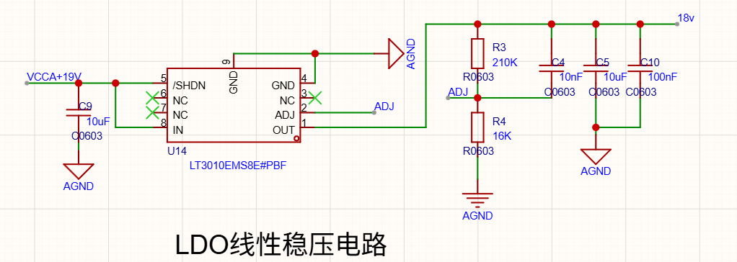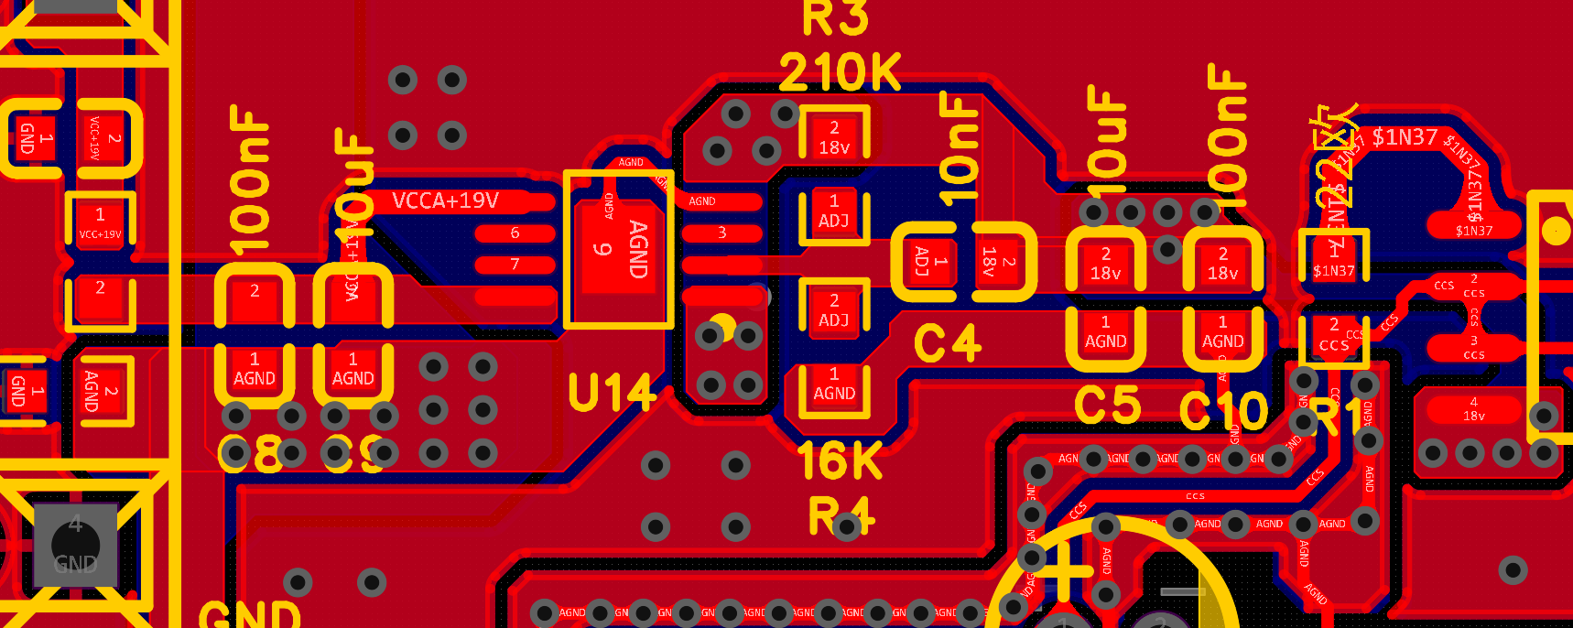
图1 LT3010 电路原理图 图2 LT3010 PCB走线图
方案二：采用AMS1117-ADJ稳压模块
AMS1117-ADJ是一款三端可调输出低压差线性稳压器，最大输入电压为18V，稳定工作电压范围为12V，输出电压精度±2%，最大输出电流1A。该芯片参考电压为1.25V，电压线性度0.2%，负载线性度0.4%。AMS1117-ADJ适用于计算机主板、LCD监视器、DVD解码板等常规低压应用场景，但其输入电压上限仅18V，在需要较高供电电压的场合应用受限。
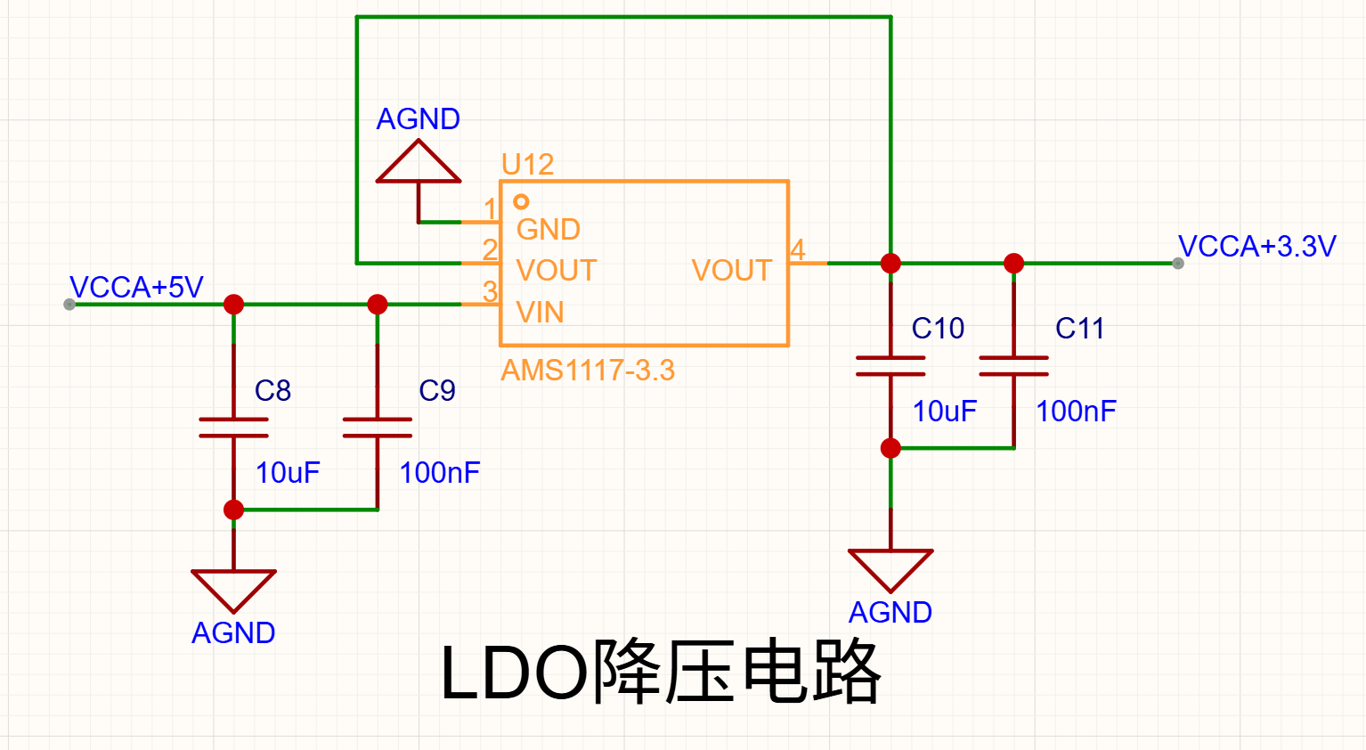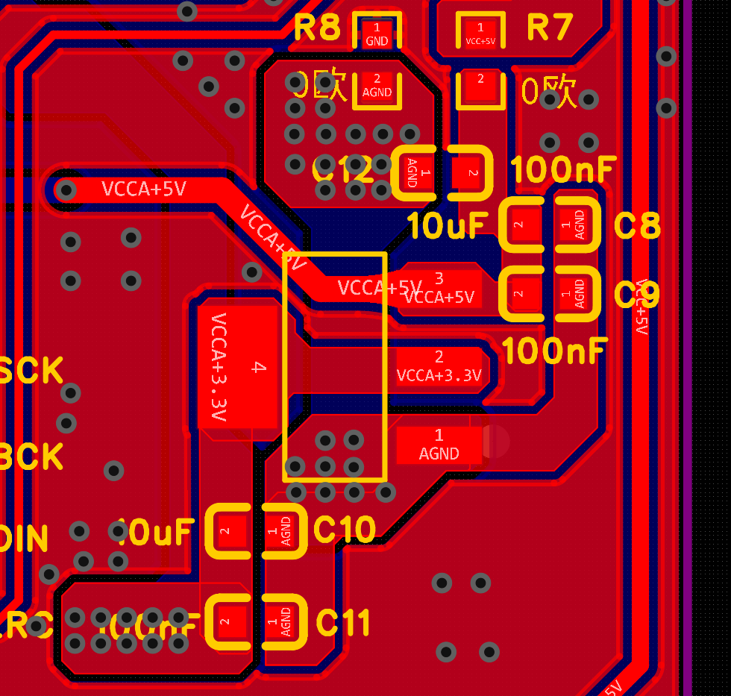
图3 AMS1117-ADJ 电路原理图 图4 AMS1117-ADJ PCB走线图
方案三：不采用LDO稳压模块，会发生自激振荡，如图所示，自激振荡会对电路造成稳态误差，并且经过集成运放后，噪声信号被放大，对最终有效信号的影响极其严重
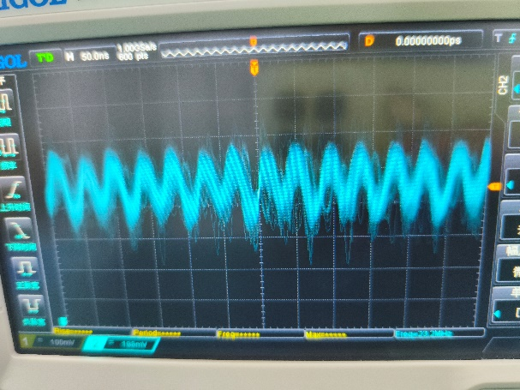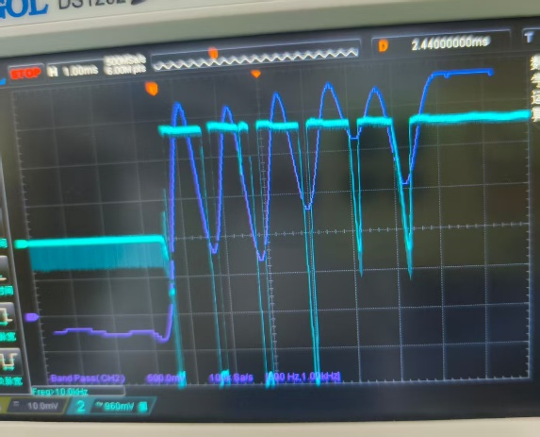
图5 IEPE未经电容隔直原始信号（具有自激振荡） 图 6具有自激振荡的adc采集到的信号

综合比较，本设计选用方案一，采用LT3010稳压模块。主要原因如下：（1）耐压范围更宽：LT3010输入电压范围为3V~80V，远高于AMS1117-ADJ的18V上限，能够适应更宽的供电电压波动范围，系统鲁棒性更强；（2）输出电压更高：LT3010可调输出范围达1.275V~60V，而AMS1117-ADJ受输入电压限制，最高输出电压约15V左右。本设计中IEPE传感器需要18V~30V的工作电压，AMS1117-ADJ无法满足如此高的稳压输出要求；（3）功耗更低：LT3010静态电流仅30µA，适合低功耗应用；（4）保护功能完善：LT3010内置反接保护、反向电流保护等多重保护机制，系统可靠性更高。综上所述，LT3010在耐压能力、输出电压范围和功能特性上均显著优于AMS1117-ADJ，更适合本设计的恒流源供电需求。

1.2.2 IEPE 传感器信号通路电路的电容选择方案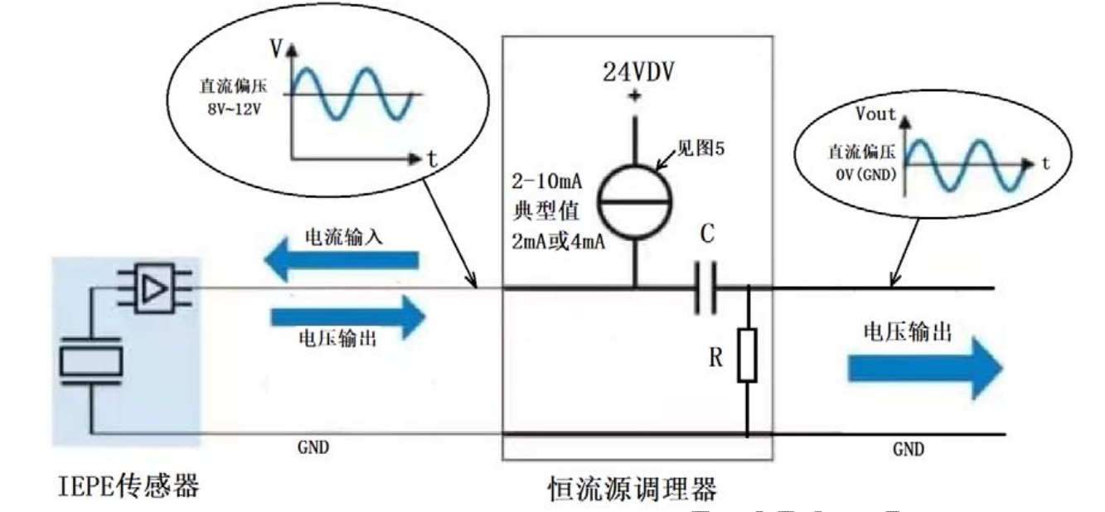
图7 IEPE信号通路示意图
方案一选用 47µF 电解电容作为隔直耦合电容，用来滤除 IEPE 传感器输出信号中 8V~12V 的直流偏压，电容与负载电阻构成高通滤波器，截止频率公式为\(f_c = 1/(2πRC)\)，电容容量越大截止频率越低，越利于低频信号传输；该电容低频特性优良，可保证 0.5Hz 低频信号完整传输，防止低频衰减带来测量误差，电荷存储能力强，可稳定滤除直流分量，让输出信号围绕 0V 波动，选用 25V 以上耐压规格可适配传感器 8V~12V 直流偏压、安全余量充足，同时电解电容工艺成熟、造价低廉，相比同规格钽电容、陶瓷电容性价比更高。
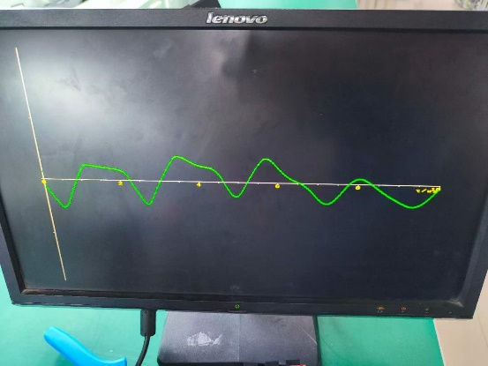
图8 VGA显示波形（47uf）
方案二：采用2.2µF贴片电容作为隔直耦合电容。贴片电容具有体积小、ESR（等效串联电阻）低、高频特性好等优点，适合表面贴装工艺。然而，2.2µF的容量相对较小，根据高通截止频率公式计算，在相同负载电阻下，其截止频率约为47µF电容的21倍，低频端信号衰减较为明显。对于本设计中频率响应低至0.5Hz的IEPE加速度传感器而言，2.2µF电容可能导致低频信号增益不足，影响低频振动信号的测量精度。此外，贴片电容容量受体积限制，大容量贴片电容成本较高。
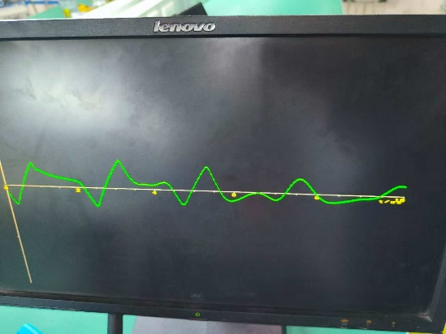
图9 VGA显示波形（2.2uf）
综合比较，本次设计选用方案一的 47µF 电解电容，依据高通截止频率公式，该电容相比 2.2µF 电容截止频率更低，可有效保留 0.5Hz 低频信号、规避低频衰减造成的测量误差，同时隔直效果更出色，能充分滤除直流偏压，让输出信号稳定在 0V 附近；该电容搭配合适负载电阻后，截止频率可低于传感器下限 0.5Hz，满足 0.5Hz~10kHz 全频段无失真传输需求，且大容量电解电容性价比更高，综合来看更适用于本次 IEPE 传感器信号通路设计。

1.3 ADC采集方案
采用独立高速 ADC 模块 PCM1808，该芯片是 24 位 Δ-Σ 型立体声模数转换器，依托 Delta-Sigma 调制技术优势突出：24 位高精度采样可捕捉细微振动信号；采样率区间为 8kHz~96kHz，本次选用 96kHz 采样率，符合奈奎斯特采样定理；拥有 99dB 典型信噪比与 - 93dB 总谐波失真，信号采集质量优良；具备 I²S、左对齐两种数据格式与主从模式可选，便于和 FPGA 对接；模拟 5V、数字 3.3V 分离供电能够降低数字噪声干扰，同时芯片自带过采样与数字滤波，可抑制高频噪声、简化模拟前端电路，十分契合本次采集电路设计。

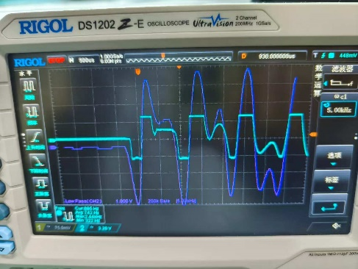
图10实际波形图（紫线为5khz的低通滤波）
综合对比后本设计选用方案二，采用 PCM1808 模块完成高精度 ADC 采集，该芯片属于 24 位 Δ-Σ 型 ADC，精度远超 FPGA 内置 10~12 位 ADC，可精细还原振动波形，96kHz 采样率可完整覆盖 IEPE 传感器 0.5Hz~10kHz 工作频段且余量充足，99dB 高信噪比能够保障微弱振动信号免受噪声干扰，其采用标准 I²S 接口，时序简单便于 FPGA 逻辑开发，同时 Δ-Σ 架构自带过采样数字滤波，可抑制高频噪声、简化模拟前端电路，综合来看 PCM1808 各项关键性能均优于 FPGA 内置 ADC，更适配本项目高精度振动信号采集的需求

1.3 系统总体框图
系统总体框图如图11所示。系统主要由加速度传感器模块、ADC采集模块（PCM1808）、FPGA核心处理平台（EP4CE6E22C8）、DAC输出模块（PCM5102）、音频放大模块（OPA2690）、按键输入模块、VGA显示模块和摄像头模块组成。
工作流程：当小锤敲击被测物体时，加速度传感器感知振动信号，经ADC采集转换为数字信号送入FPGA。FPGA对波形数据进行存储、显示和分析处理。通过比较入射波与反射波的特征，判断物体内部是否存在缺陷，并计算缺陷位置。同时，摄像头模块可独立进行视觉缺陷检测。
图11 系统总体框图

二、理论分析与计算

2.1 缺陷检测理论分析
本系统基于低应变反射波法：锤击棒顶注入一纵波应力脉冲，波速约 2200 m/s（采样率 96 kHz），遇到缺陷截面或棒底等波阻抗突变面时产生反射，反射波到达时刻与缺陷深度满足往返关系 t = 2d/c，即 d = c·t/2。为读取这一反射到达时刻，系统采用"B2 反射位法"：先定位冲击峰 imp，再用 5 点连续递减判定（qiudao）检测波形峰谷边沿，取冲击峰后第 2 个 qiudao 边沿（B2）作为缺陷反射波包的起始下降沿，其与冲击峰的样点差 reflection_pos 即反射到达间隔。缺陷距离按 距离 = reflection_pos × 14.67（mm/样点）计算，系数由波速与采样周期换算并经 1 m 尼龙棒批量实测标定。同时，分析窗口内 qiudao 翻转次数反映波形振荡强弱——缺陷反射的附加波包使翻转显著增多，超过阈值（8 次）即判为缺陷，实现判别与测距一体化。

2.2 信号处理算法
信号处理链路为：PCM1808 I2S 接收（24bit/95.88kHz）→ 异步 FIFO 跨时钟域 → 基线扣除（单步钳位防毛刺）→ noise_ema 绝对值慢速平均自适应触发（阈值 clamp 500k~1M、疑似冲击时冻结噪声估计、连续 2 点确认）→ 512 点乒乓双 bank 采集 → 缺陷分类（5 点递减+翻转计数判缺陷并按冲击峰后第 2 边沿×14.67mm/点测距，或自相关+LDA 五类打分查表测距）→ VGA 显示/UART 导出/蜂鸣输出，全链路定点化、乘累加+argmax 无除法、权重用 M9K ROM 节省资源

三、外设模块拓展与程序设计

3.1 外设模块
ADC 采集模块选用 PCM1808 高性能 24 位立体声 ADC，具备 8kHz~96kHz 可调采样率、99dB 信噪比、-93dB 总谐波失真，兼容单端与差分模拟输入，本设计将其设置为 96kHz 采样率、24 位精度、I²S 主模式，依靠 BCK、LRCK、DATA 三线与 FPGA 相连；DAC 输出模块采用 PCM5102 高性能 32 位立体声 DAC，搭载可编程 PLL，可接收 I²S 数字信号并转换成模拟信号驱动扬声器，拥有 112dB 高信噪比，支持无输出电容直驱，精简了外围电路；信号放大模块使用 OPA2690 高速双通道运放，其增益带宽积 500MHz、压摆率 1800V/μs，在电路里作为前置放大器将传感器微弱信号放大 10 倍，把 ±500mV 原始信号抬升至 ±5V，适配 ADC 的输入量程。

3.2 FPGA程序设计方案
FPGA程序采用自顶向下的模块化设计，顶层模块划分出多个功能子模块：ADC接口模块接收PCM1808的I²S数据流，将其转为24位并行数据并缓存至FIFO；触发检测模块实时监测ADC数据，信号幅值超出自适应阈值时启动采集并记录定长采样数据；波形存储模块借助双端口RAM存放触发波形，可切换64、128、256三种采样长度；缺陷判决模块结合时域波形位置与频域特征分析，输出工况标识与缺陷距离；VGA显示模块负责驱动显示器，实时呈现波形与检测结果；按键控制模块扫描按键，完成采样长度切换、功能选取等人机交互；DAC输出模块经由I²S向PCM5102传输数据，实现语音实时播放。四、测试方案与测试结果

4.1 缺陷识别测试
测试方法：分别敲击正常物体和缺陷物体各1000次，记录仪器的正常/异常判断输出。
测试结果：
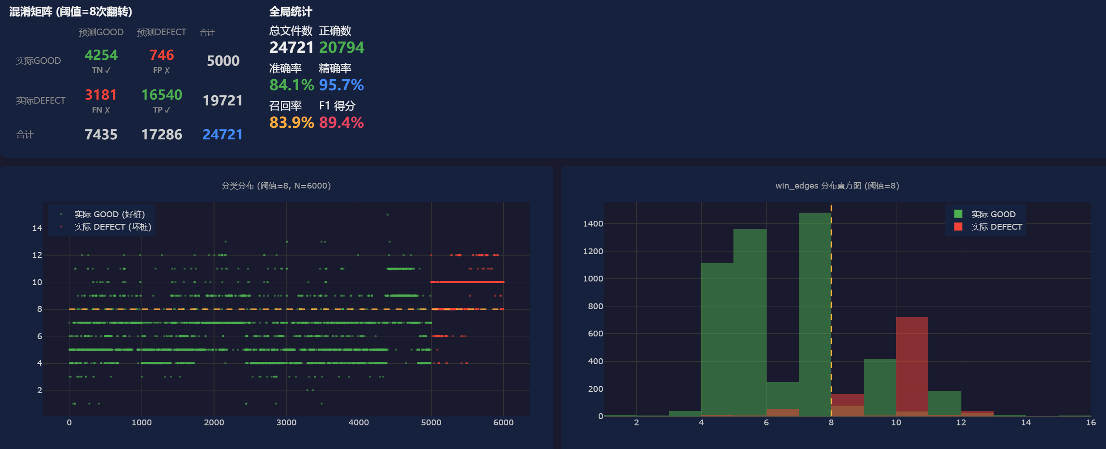
图12 判断桩好坏统计图
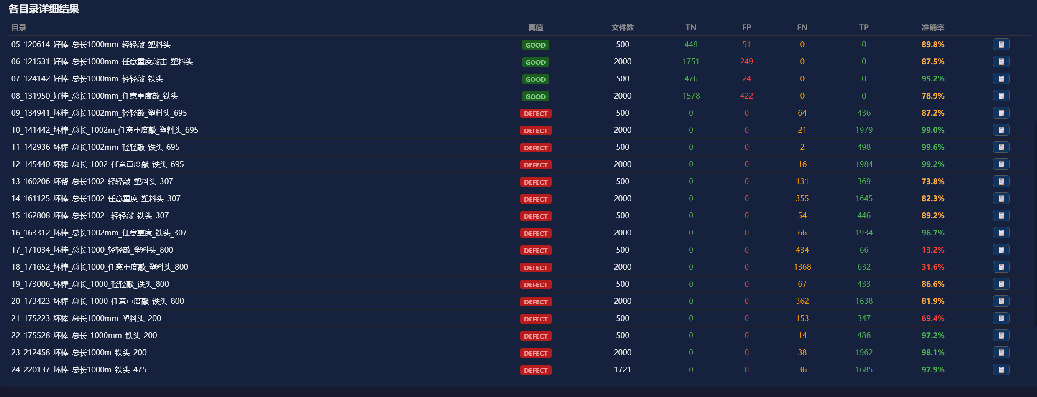
图13导入数据示意图

4.2位置定损测试
测试方法：使用已知缺陷位置的尼龙棒，分别用塑料锤和金属锤进行测试，记录检测输出的距离值，与实际值对比。
测试结果：
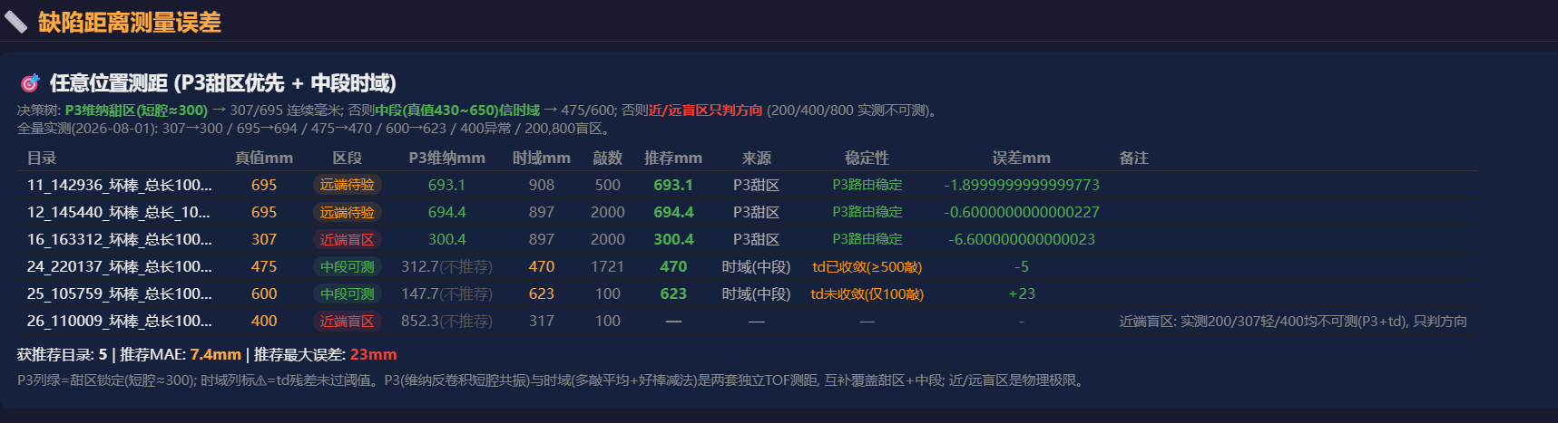
图14测试数据示意图
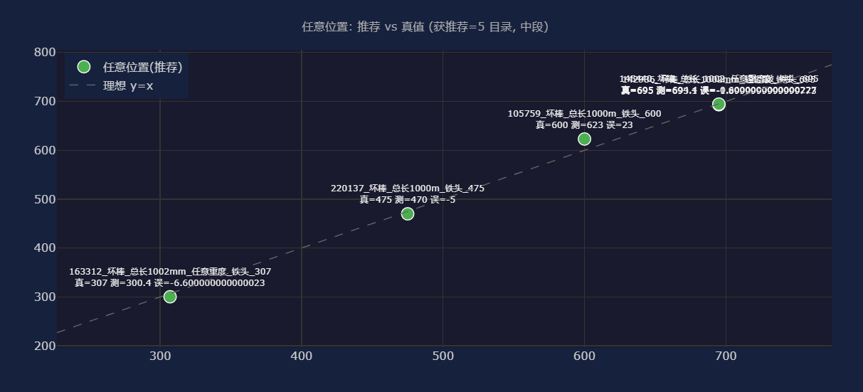
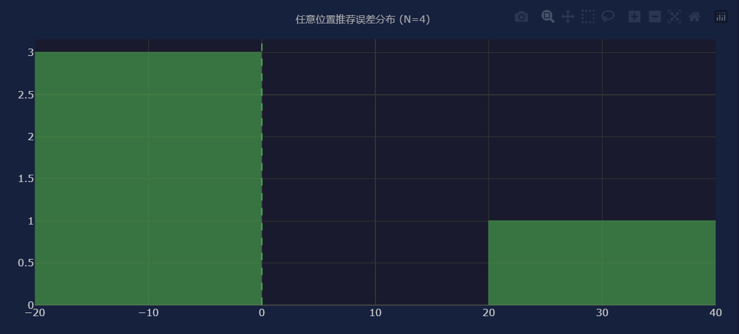
图15误差分布示意图

五、总结与展望
本设计基于 FPGA 搭建了可采集敲击振动波形、结合时域与频域分析完成缺陷识别定位，兼具多档采样长度、自适应防误触发、双锤头激励、视觉测缝、VGA 实时显示功能的智能缺陷检测装置，后续可通过升级高精度 ADC、引入深度学习、增设触屏交互与数据存回放功能进一步优化系统。

附录：
电路原理图：

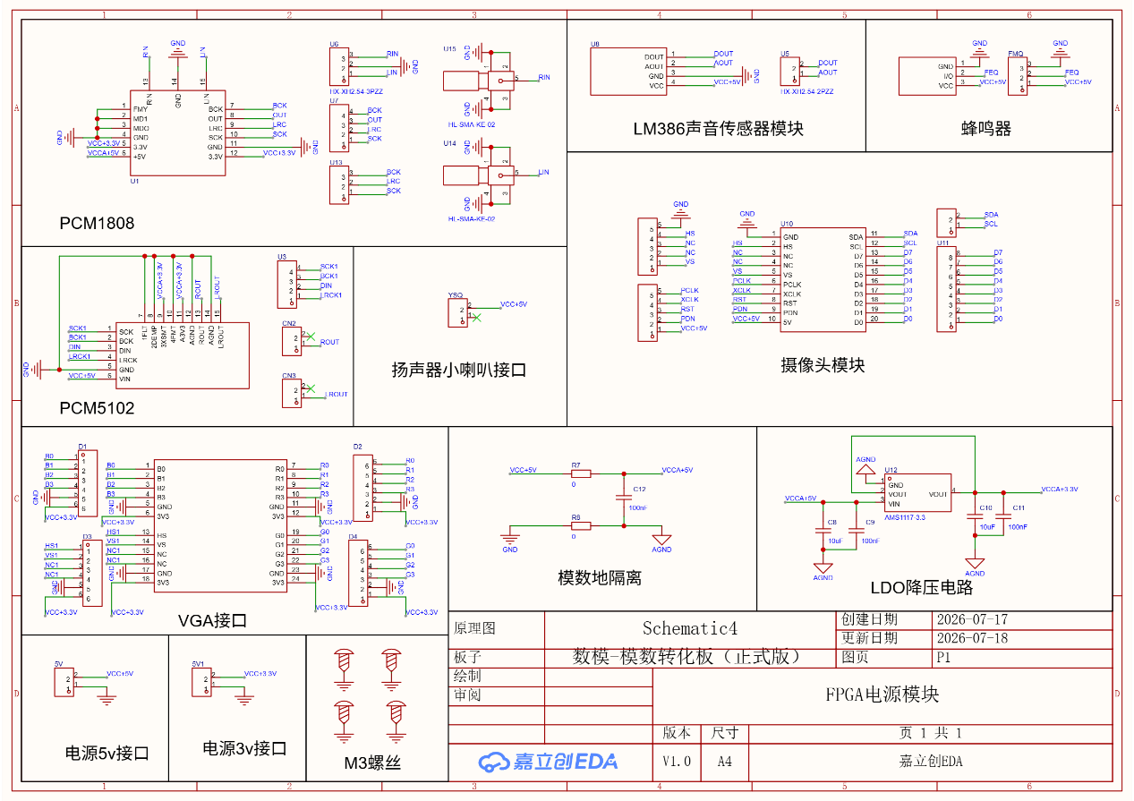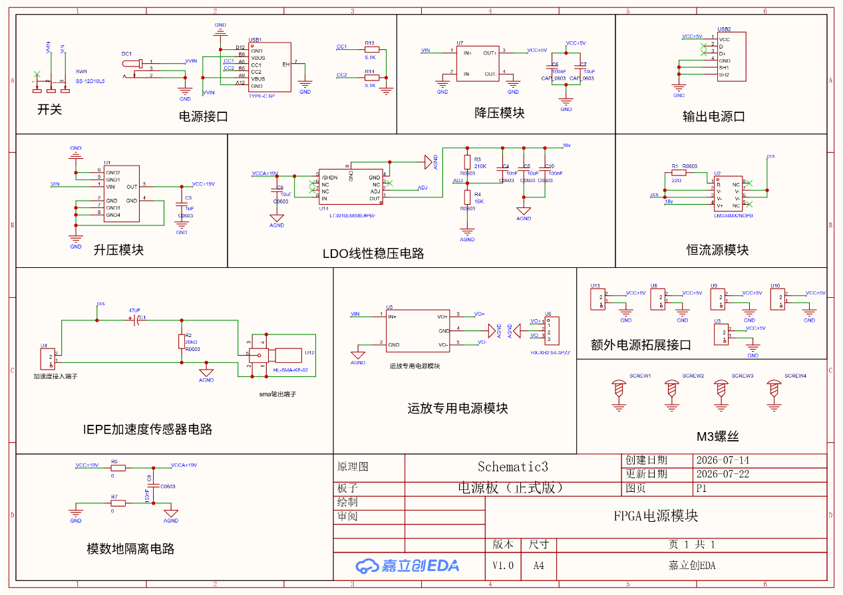

电路PCB连线图：
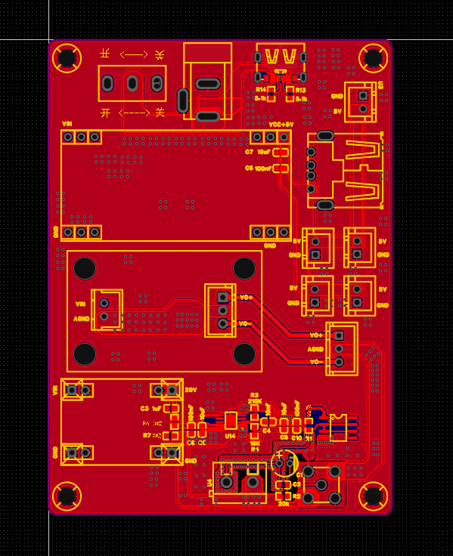

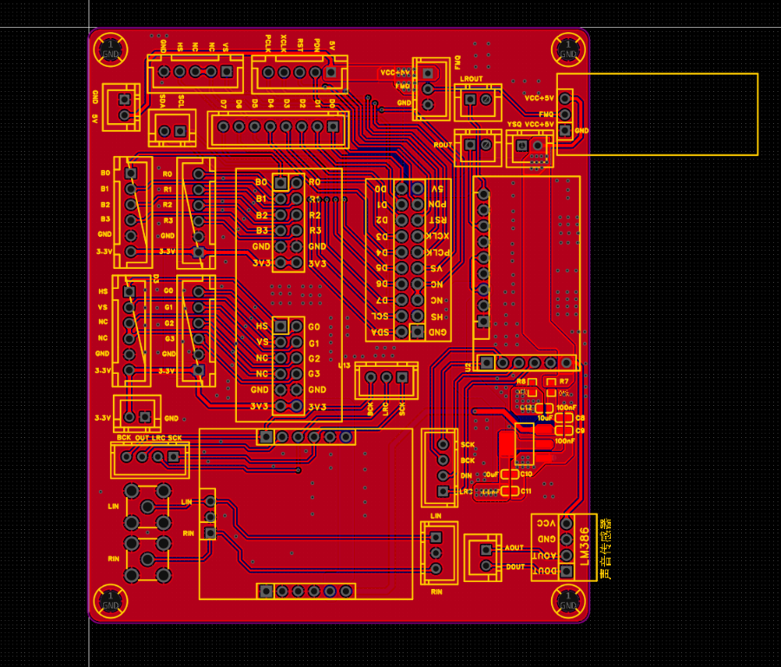

自研测试网站(用于调试)：
